PKP Polskie Linie Kolejowe S.A.
Biuro Komunikacji i Promocji
Zespół rzecznika prasowego
ul. Targowa 74, 03-734 Warszawa
tel. + 48 22 47 3 30 02
rzecznik@plk-sa.pl
www.plk-sa.pl
Warszawa, 9 sierpnia 2018 r.
Informacja prasowa

Od Skarżyska-Kamiennej do Starachowic budowany nowy tor i perony

Na odcinku Skarżysko-Kamienna – Starachowice Wschodnie już wymieniony jest jeden tor, montowana jest sieć trakcyjna. Budowane są perony w Starachowicach, Wąchocku, Marcinkowie i Skarżysku Kościelnym. To inwestycja PKP Polskich Linii Kolejowych S.A. na linii Skarżysko-Kamienna – Sandomierz za 379 mln zł. Po zakończeniu będą lepsze możliwości połączeń pasażerskich. Sprawniej pojadą składy z towarami.

Projekt z Krajowego Programu Kolejowego, obejmujący prawie 100 km trasę
Skarżysko-Kamienna – Sandomierz, już realizowany jest na odcinku ze Skarżyska-Kamiennej do Starachowic. Trwają prace torowe i budowa nowych peronów. Zgodnie z przyjętym rozkładem, utrzymany jest ruch pociągów na sąsiadującym z pracami torze.

Od września ze Skarżyska-Kamiennej do Starachowic po nowym torze

Między stacjami Skarżysko Kamienna – Starachowice Wschodnie jest już 14 km nowego toru. Wykonawca wykorzystał ponad 22 tys. nowych podkładów i 33 000 ton (ok. 600 wagonów) potrzebnego pod torem tłucznia. Stoją nowe konstrukcje i wywieszana jest sieć trakcyjna.
Na nowej trasie pracuje już specjalna maszyna – dynamiczny stabilizator toru, która przygotowuje tor do bezpiecznego przejazdu pociągów. Zgodnie z harmonogramem składy pojadą we wrześniu. Wówczas rozpoczną się prace na sąsiednim torze, którym obecnie prowadzony jest ruch.

Podróżni wygodniej wsiądą do pociągów

Podróżujący pociągiem ze Starachowic, Wąchocka, Marcinkowa i Skarżyska Kościelnego zyskają wyższy komfort obsługi. Na stacjach widać, jak budowane są wyższe, wygodniejsze perony. Będą na nich zamontowane wiaty, ławki, tablice informacyjne i nowe oświetlenie. Osoby o ograniczonej możliwości poruszania się będą mogły skorzystać z pochylni. Przebudowany będzie także peron nr 3 w Skarżysku-Kamiennej i peron 1 w Starachowicach Wschodnich.

Bezpieczniej dla pasażerów i kierowców

W ramach prac na odcinku Skarżysko-Kamienna – Starachowice Wschodnie zaplanowano wymianę urządzeń sterowania ruchem kolejowym i rozjazdów. Wyremontowane zostaną budynki nastawni w Wąchocku i Starachowicach Wschodnich.

Wyższy poziom bezpieczeństwa w ruchu kolejowym i drogowym zapewni przebudowa 10 przejazdów. We wrześniu prace obejmą m.in. przejazd w Starachowicach (ul. Radomska) wymienione zostaną tory i jezdnia, poprawione będą dojazdy do skrzyżowania i odwodnienie.

Nowe możliwości kolei w regionie

Po zakończeniu robót na całej linii Skarżysko-Kamienna – Sandomierz pociągi pasażerskie pojadą szybciej z prędkością 120 km/h. Możliwe będzie przywrócenie regularnych połączeń z Ostrowca Świętokrzyskiego do Sandomierza, podróżni zyskają wygodniejszy dostęp do kolei. Roboty budowlane zaplanowano do 2021 roku. Wartość umowy na „Prace budowlane na linii kolejowej nr 25 na odcinku Skarżysko-Kamienna – Sandomierz” to 378,8 mln zł netto. Finansowanie inwestycji przewidziano z Programu Operacyjnego Polska Wschodnia.

Prace na linii kolejowej Skarżysko-Kamienna – Sandomierz w liczbach:
- 22 zmodernizowane stacje i przystanki
- 35 szt. wyremontowanych peronów
- 107 wyremontowanych obiektów inżynieryjnych
- 104 km zmodernizowanej linii kolejowej
- 69 zmodernizowanych przejazdów kolejowo-drogowych
- 25 km wymienionej sieci trakcyjnej
Więcej o projekcie także na plk-polskawschodnia.pl.
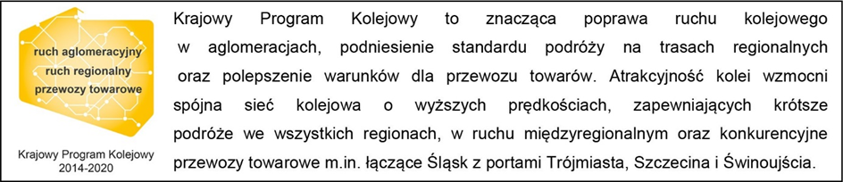
Kontakt dla mediów:
Izabela Miernikiewicz
Zespół prasowy
PKP Polskie Linie Kolejowe S.A.
rzecznik@plk-sa.pl
tel. 22 473 30 02

